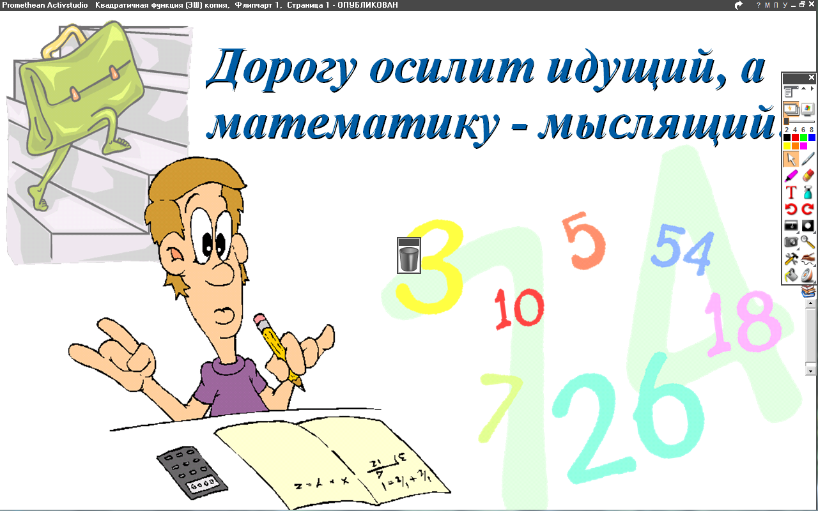
5 класс
Математика
Урок № 80
Тема. Решение задач и упражнений. Самостоятельная работа

Цель и задачи: формирование функциональной грамотности школьников.

- Решение задачи № 878 (г)
Решение
- 1 - $\frac{1}{4}$ = $\frac{3}{4}$ (частей) - было в прошлом году.
- 200 * $\frac{3}{4}$ = 200*3:4 = 150 (марок) – было в прошлом году.
- Решить задачи № 878 (а, б, в)
- Самостоятельная работа: № 871 (а, б, в).
Домашнее задание: решить задачу № 877 (б).
Задание, выполненное в письменном виде, должно быть сфотографировано и отправлено в виде файла.
Для обратной связи можно использовать электронную почту: n.p.pukhalskaya@mail.ru, социальную сеть ВК.


